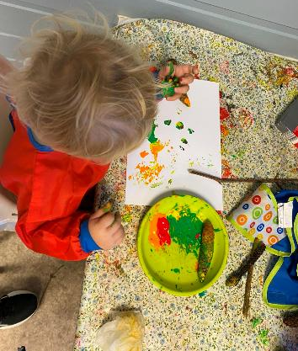
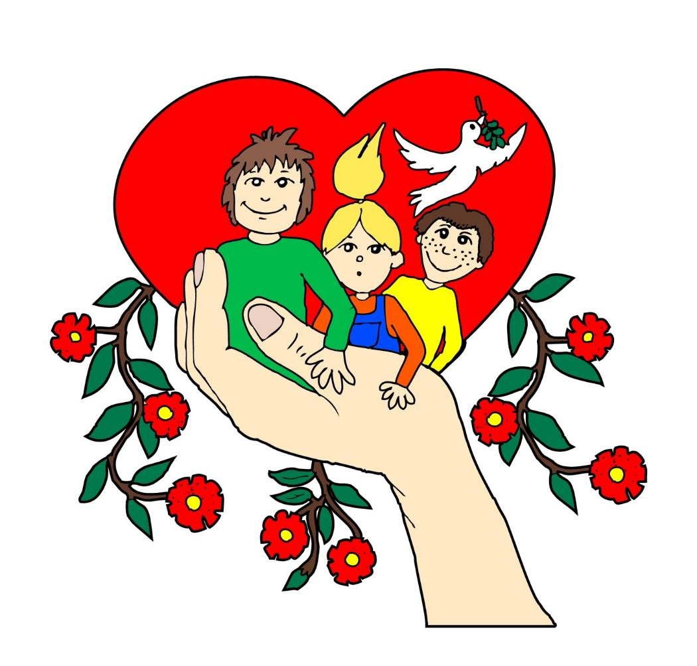
Dagsrytme for Solskinnsbarna:

06.45: Barnehagen åpner.
Barna må være i barnehage innen 08.15 for å spise frokost.
Frilek/ rolige aktiviteter.
Barna blir møtt av en voksen i garderoben.
Barna skal føle at de er ventet og ønsket til barnehagen.
Personalet synes det er viktig å få den daglige og jevne
kontakten med foreldre/foresatte.
Etter hver aktivitet/ frilek må barna hjelpe
til med å rydde opp.

08.30: Utetid
Vi er mye ute på formiddagen.

10.30: Samling/aktivitet
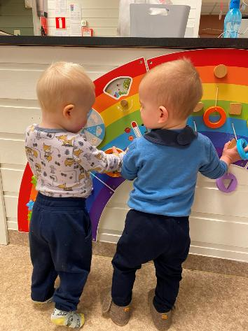
Vi i den lille gruppen har vår egen månedsplan.
Den blir tilrettelagt slik at opplegget passer for barn
under 3 år.

11.00: Måltid:
Barnehagen serverer middag eller hjemmebakt brød.
Vi legger vekt på at måltidet skal bli en koselig stund,
der vi får god anledning til samtale med de barna som
sitter rundt oss. Vi har felles begynnelse og slutt på
hvert måltid.
Før hvert måltid skal barna vaske hendene sine.

11.30: Soving
De barna som ikke skal sove har hvilestund.

13.45: Måltid / frukt:
Vi serverer brød eller knekkebrød med melk og frukt.

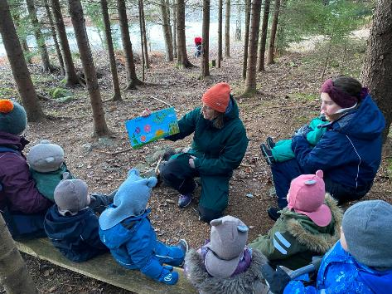
14.30: Frilek ute eller inne.

17.00: Barnehagen stenger

Som hovedregel vil vi at barna skal være i
barnehagen mellom kl.09.30 - 14.00.
I dette tidsrommet vil de fleste aktiviteter
og samlingsstunder bli holdt.
Vi står også fritt til å forlate barnehagens
område uten å gi beskjed i dette tidsrommet.

